**北京智慧星光信息技术股份有限公司**

**舆情监测分析系统V1.0用户手册**



北京智慧星光信息技术股份有限公司

目 录

目 录 2

第一章 产品功能介绍 3

1.1 导航 3

1.2 首页 3

1.3 监测数据 4

1.4 推送信息 5

1.5 分析洞察 6

1.6 事件分析 7

1.7 竞对分析 8

1.8 智能报告 12

1.9 短视频 12

1.10 热榜监测 12

# 第一章 产品功能介绍

## 导航

导航模块同级平铺，自适应屏幕展示。支持用户在个人中心-系统设置模块对导航名称及顺序进行修改。

## 首页

“首页”模块，从多个纬度以图表形式展示监测方案相关的数据信息情况，让您快速了解帐号信息的整体发展趋势。

快速搜索模块：通过关键词快速搜索切换全网搜索查看信息详情

首页可按照上图添加需要展示的首页模块，也可以在模块右上角找到删除按钮删除模块。

多方案重要信息展示，按照需要通过配置在首页展示监测方案重要信息。

### 传播趋势

支持整体传播监测、自身传播监测、竞品传播监测三种数据来源。

支持今日和七天两个时间统计维度。

### Top信息

展示今日热度排行Top8热点信息、敏感预警、重要负面、重要正面等热点信息。

### 重点监测

通过设置重点监测对象，可以在“首页”模块快速查看到该方案的发展趋势、热词词云和媒体趋势。

## 监测数据

### 新建/修改监测方案或对象

### 方案配置

系统支持三种创建模式，分别为快捷模式、标准模式和高级模式。

**全局排除词设置**

支持在“个人中心-全局词配置”中快捷设置“全局排除词”，设置后对监测模块和短视频模块生效，您将不用在设置监测对象和设置短视频视频对象时逐个填写排除词。

**精准化设置**

支持特征词、定向监测、推送信息、预警信息等多维度的信息精准化设置。

特征词包括：重要词、负面词。

**行业词推荐：**

行业推荐词，主体词、关键词1、关键词2在输入关键词后系统会自动匹配行业联想词帮助用户快速补充关键词让数据更加精准。

**定向监测包括：**媒体类型、域名、频道、账号。

**推送信息包括：**

敏感信息：敏感词信息每天至多推送1000条、默认1小时内不推送重复信息。

推送方式:微信推送

异常预警：一小时内超过前七天相应时段平均数量 30 %（可自定义修改设置）时系统预警

### 站内搜索

通过搜索关键词可以在数据库中快速找到用户需要的舆情信息。

搜索功能可以配合筛选功能一起使用。

### 信息筛选

系统支持按监测方案、监测对象、时间范围、媒体类型、等多层级的筛选条件，去过滤信息，提高信息精准

### 信息排序

系统支持时间排序、热度排序、相关度排序三种。

系统支持手动标注倾向性、手动推送、加入简报、批量导出、全部导出、标记已读、标记或取消重要标记、自定义标签及对本对象相似信息和所有相似信息打标签。

### 信息过滤

系统支持过滤域名、过滤频道、过滤作者、过滤相似信息等。

## 推送信息

系统会将设定推送条件的信息发送到推送信息板块，方便用户查看。

推送信息搜索结果页，搜索功能可与筛选条件搭配使用。搜索功能下的筛选条件有：时间范围、媒体类型、推送类型、倾向性、信息标识、文章类型、图片识别

### 信息筛选

系统支持按时间范围、媒体类型、倾向性、信息标识等条件筛选。

系统支持系统推送、自动推送、手动推送三种模式，并在信息详情页标记。

信息列表可以按照“推送时间”或“发布时间”或“作者粉丝数”进行排序。

信息也可以加入简报，方便查阅相关信息。

### 数据下载

系统支持批量导出和全部导出，方便用户下载数据。

试用用户全部导出，每次最多导出10万条数据。正式用户无数量限制。

### 系统预警

系统支持推送预警弹框。当有推送信息时系统会以弹框的形式进行推送。

当信息超过预警信息设定的异常阈值时，会进行异常预警

## 分析洞察

分析洞察可以让用户根据左侧的专题数据快速切换统计图表，让数据更快，更直观的展现在用户面前。同时该模块还支持数据分析下钻的功能，当用户点击下钻数据时，会将该点的深层数据再次分析展现在用户面前，让用户在数据探索中更精准的了解信息。

### 数据筛选

系统支持按照专题属性、时间范围、媒体类型、信息类型、倾向性、去重方式进行数据筛选。通过设置筛选条件可以缩小信息的范围，查看自己最关注的舆情信息。筛选条件设置完成后，所有统计图表会随着所选监测方案/对象和筛选条件而变化

### 分析维度

分析洞察支持声量趋势、原发转发、媒体&网民、倾向性、热词分析、媒体趋势、媒体对比、活跃媒体、微博趋势、微博倾向性、微博热词、博主地域、大V分析、性别分布、热门和活跃博主等19张图表，全景展现信息情况。

### 数据下钻

整体趋势折线上的某一时间点，打开数据下钻图，对该时间点的全部数据进行深度挖掘和分析。挖掘维度分有倾向性分析、热词统计、媒体分布、热点文章排行、活跃媒体排行。

## 事件分析

用户可以通过事件分析对历史数据进行回溯，以供用户撰写专项报告等特定任务。

同时让监测项目采集的数据更精准有效。系统支持默认最多创建10个事件，每个事件最多20W数据，新建事件从大数据库中最多补充10W条历史数据。

### 事件统计分析

进入该事件的统计分析页面后，系统以图表形式展示事件分析数据及统计图表，分析维度包括：事件概述，媒体首发，事件脉络，发展趋势，倾向性分析，热词词云，媒体分析，观点分析，微博分析和事件总结。

### 数据下钻

事件分析图表支持数据下钻功能，单击上某一时间点，可打开数据下钻图，对该时间点的数据进行深度挖掘和分析。

数据下钻分析类别有声量趋势、倾向性分析、热词分析、热文排行、活跃媒体。

### 数据导出

在事件分析中支持数据批量导出和全部导出功能。

让用户可以通过事件分析功能下载精准的采集数据。

## 竞对分析

监测方案配置完成后，系统可针对多个监测方案进行竞对分析。在“竞对分析”模块，您可以配置竞对方案并查看监测的竞对分析数据。

### 趋势对比分析

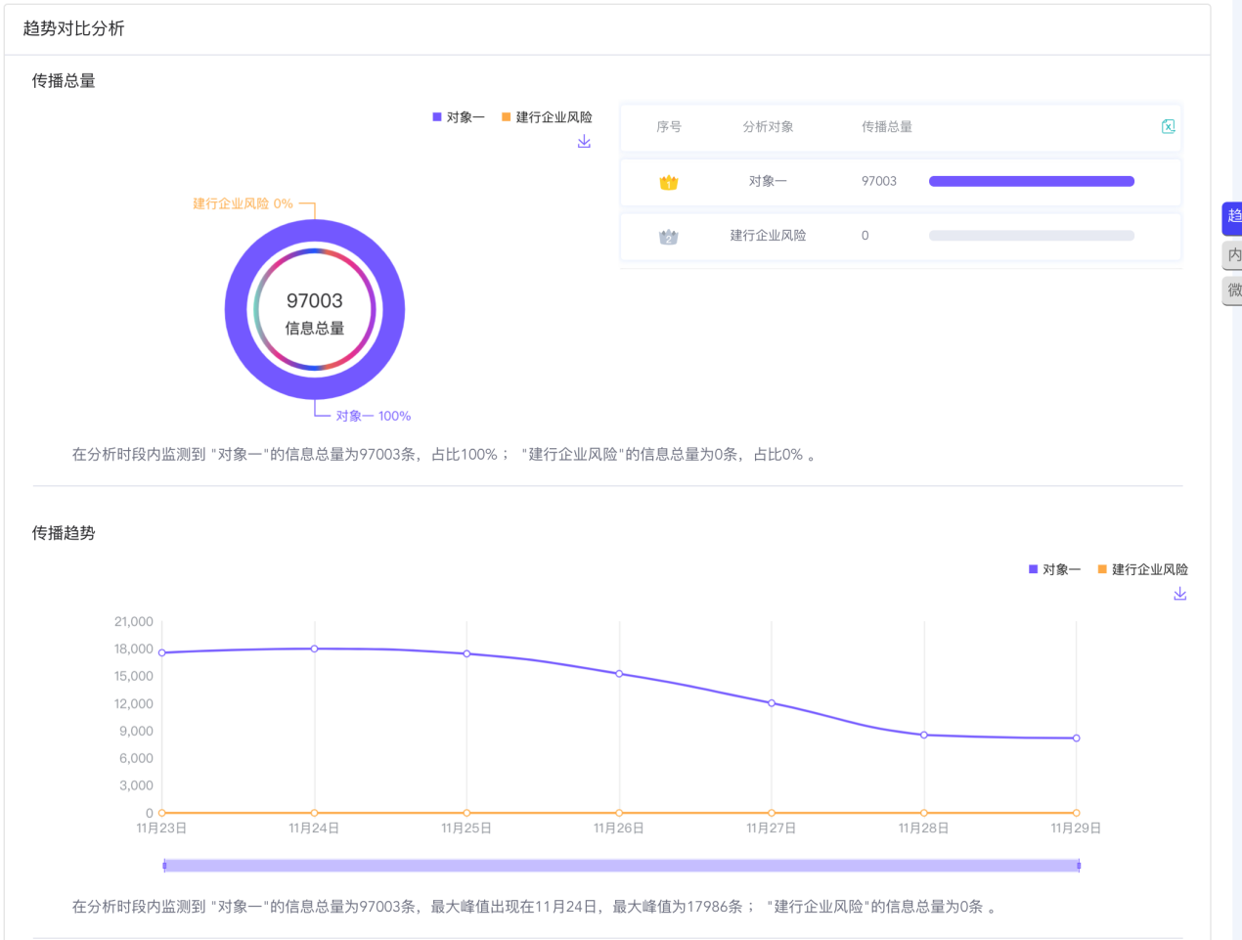

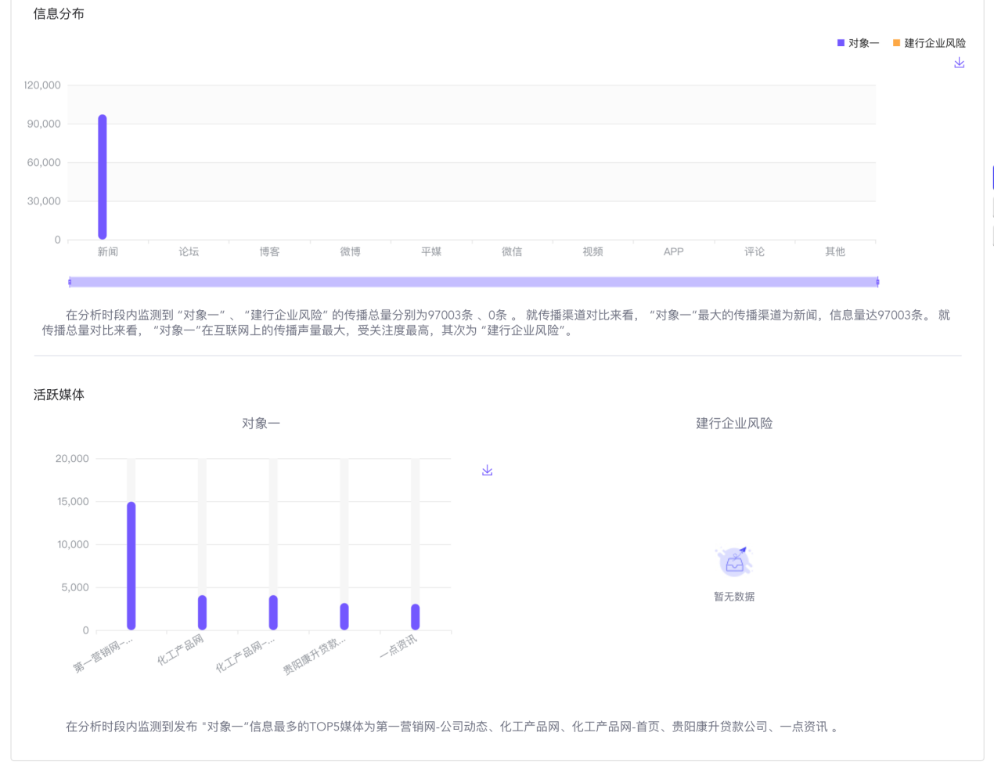

### 内容对比分析

通过图表方式展示该竞对方案的内容对比分析，包括情感分布、关注热词。

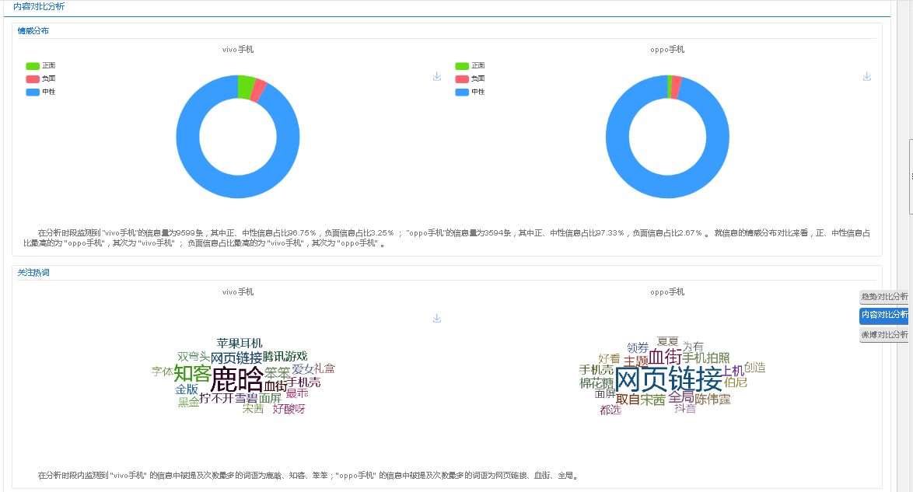

### 微博对比分析

微博对比分析：包括微博趋势、博主地域分布、情感分布、微博热词、博主类型、热门博主及其概述。

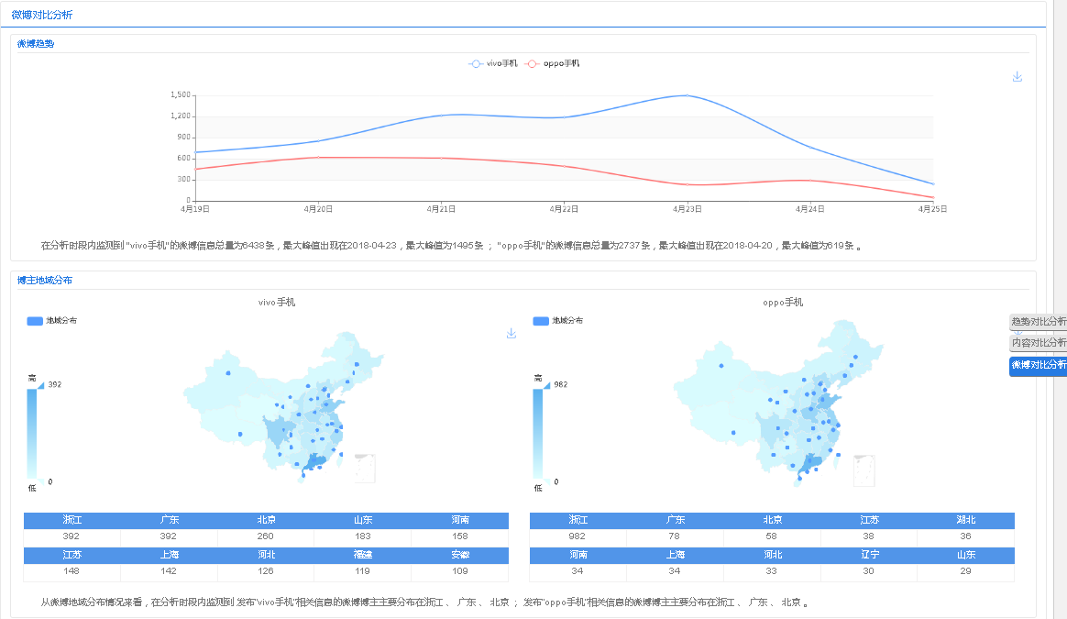

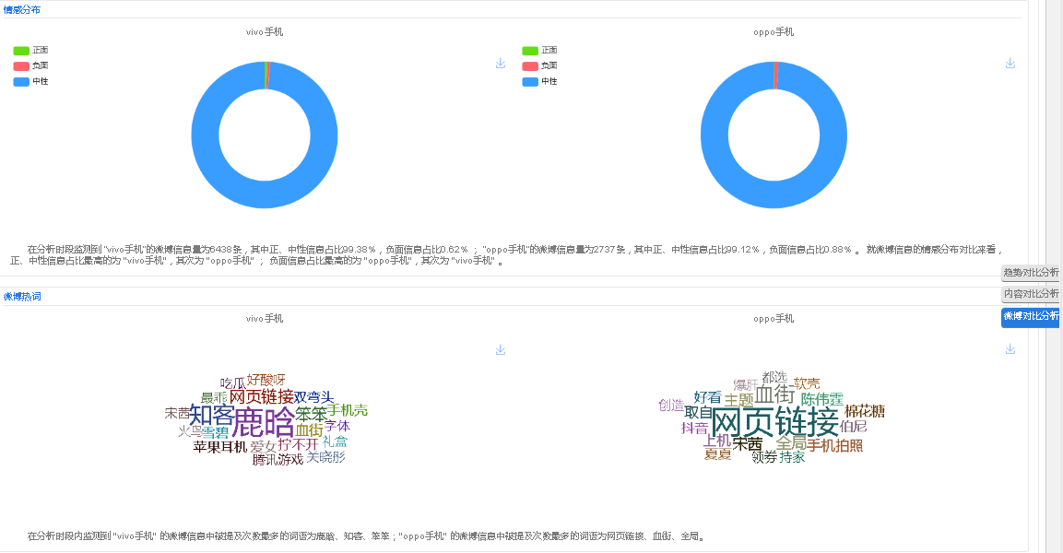

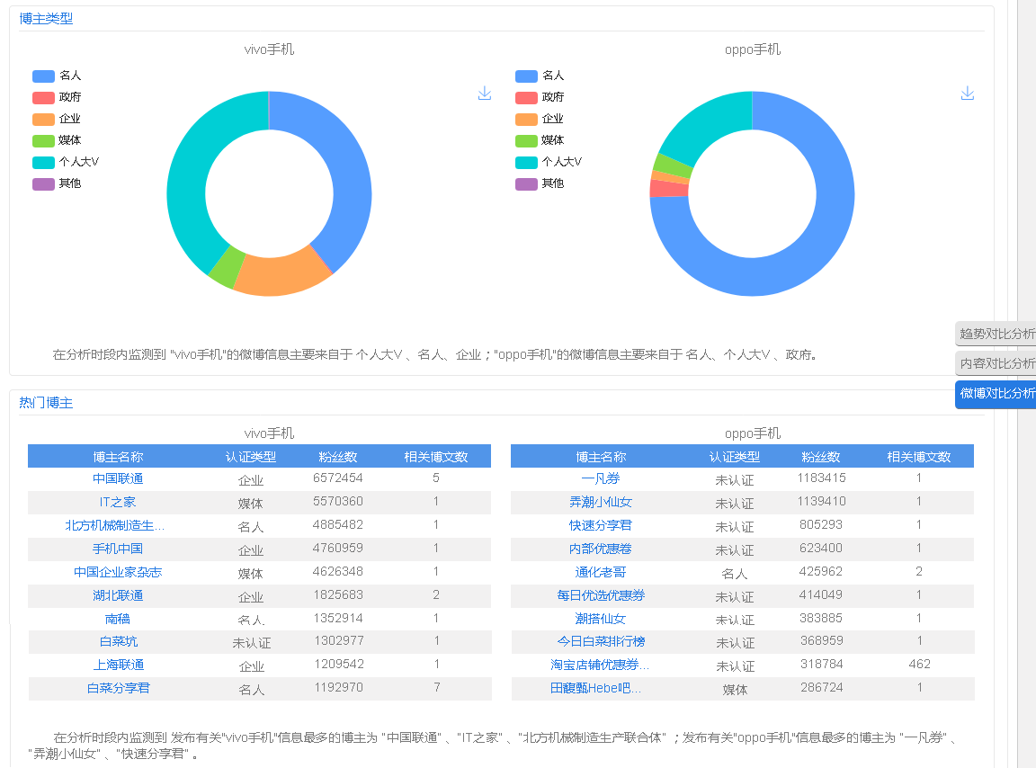

## 智能报告

系统会自动生成固定周期的报告，您可以查看到日报、周报、月报和简报。

## 短视频

### 信息筛选

系统支持按监测方案、监测对象、时间范围、短视频客户端、倾向性、已读未读、发布时间、推送类型。

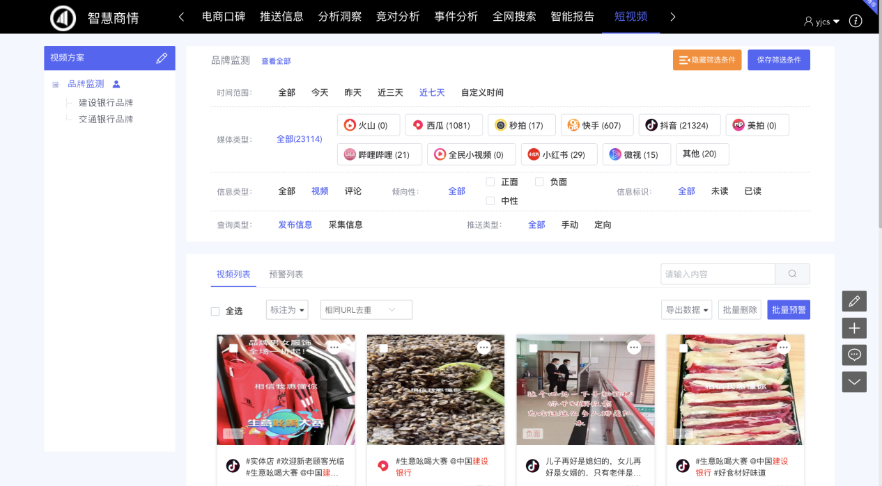

短视频预警：预警信息会进入预警列表同时预警客户。

## 热榜监测

**实时榜单：**显示所监测对象对应的关键词目前在所有监测榜单的上榜内容、上榜榜单、当前排名、排名环比、热度、上榜时间、在榜时长。可根据单条榜单数据进行原文查看、复制、查看单条榜单内容的变化过程。

**热榜预警：**显示所监测对象对应的关键词在所有监测榜单的上榜内容的榜单变化。当该条上榜数据排名发生变化时，将会记录一条预警信息。

**版权所有© 2018北京智慧星光信息技术有限公司**

未经北京智慧星光信息技术有限公司书面许可，不得以任何形式或方式，如电子/机械形式，包括影印、录音或其他数据储存和检索系统形式复制或转移此文档的任何部分，或将其翻译为其它任何语言或计算机语言。

所有商标均为北京智慧星光信息技术有限公司所有。

**联系我们**

如果您在使用我们的产品过程中有任何疑问或问题，请与北京智慧星光信息技术有限公司联系。

客服邮箱：service@istarshine.com

客服电话：400-052-1288

网址：[https://www.istarshine.com](https://www.istarshine.com/)